Информация по основным учебным заведениям среднего профессионального и высшего профессионального образования городского округа город Дзержинск

Наименование учебного заведения Ссылка на официальный сайт

 | ГБПОУ «Дзержинский химический техникум имени Красной Армии» | http://dhtdz.ru/
 | ГБПОУ «Дзержинский индустриально-коммерческий техникум» | http://dikt-dzer.ucoz.ru/
 | ГБПОУ «Дзержинский техникум бизнеса и технологий» | http://www.dtbt.ru/
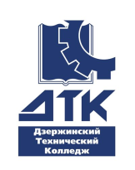 | ГБПОУ «Дзержинский технический колледж» | http://dtk.ucoz.org/
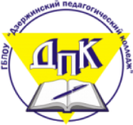 | ГБПОУ «Дзержинский педагогический колледж» | http://dpk.su/
 | ДПИ ФГОУ ВО «НГТУ им. Р.Е. Алексеева» | http://dpingtu.ru/
 | ДФ ФГАОУ ВО «ННГУ им. Н.И. Лобачевского» | http://www.unn.ru/cdo/fdo/3
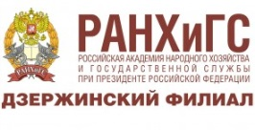 | ДФ ФГБОУ ВО РАНХиГС | http://dzr.ranepa.ru/

